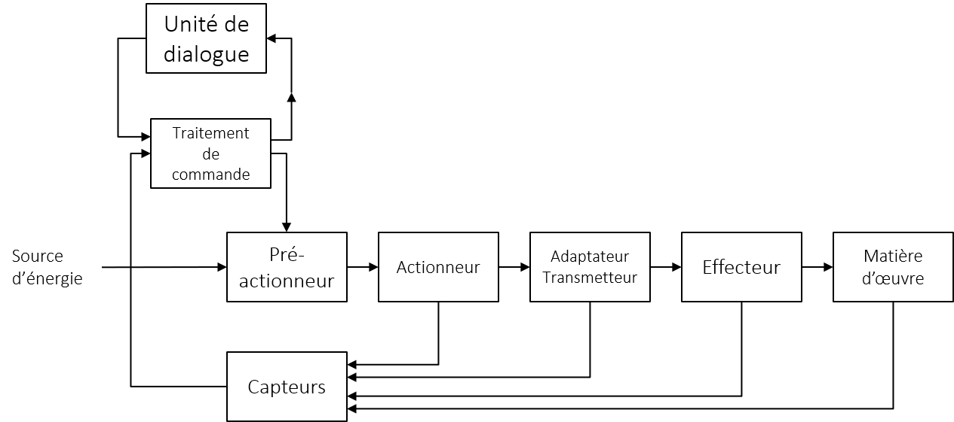
GME9 – TP
introduction à l’électronique numérique

Noms :
-
-
-
-
-

Analyse du système
replacer les composants du véhicule dans la chaîne fonctionnelle.

Servomoteur | Carte de contrôle | Contrôleur LED
Moteur | Carte d’extension | Capteur ultrasonic
Roue | Capteur infrarouge | Bandeaux LED
Module | Bloc pile

LED Scroll Example
A quoi sert la ligne 15 while (!strip.begin()) ?

A quoi sert strip.show() à la ligne 43 ?

Quel est la différence entre setLedColorData() et setLedColor() ?

Pourquoi k est limité à 255 ?

Les lignes 41 à 45 sont décrites par le diagramme d’activité suivant :
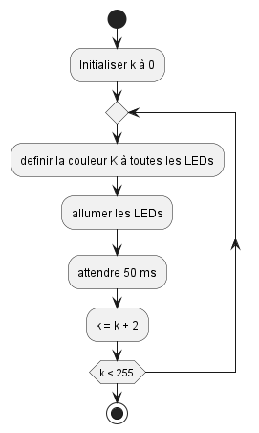

Faite le diagramme d’activité de la ligne 48 à 54.

LED Scroll Custom
Le diagramme d’activité illustré par la figure décrit le fonctionnement du programme souhaité. Modifier le fichier 02-LEDscrollCustom.ino réaliser le programme décrit par le figure .
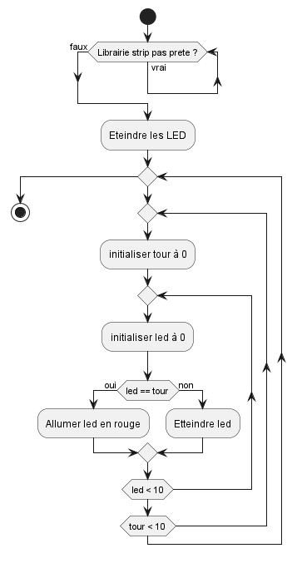

Ultrasonic Ranging
Mettez un objet devant le capteur à différentes distances. Pourquoi le moniteur serie retourne des distances à 252 cm ?
Quelle est la distance maximale théorique du capteur ? Est ce que c’est cohérent avec les paramètres du programme ?

Ultrasonic Ranging 2
Pourquoi utiliser un « offset »pour le servomoteur ?

Obstacle avoidance
A quoi sert la variable leftToRight ?
Quelles sont le valeur que peut avoir leftToRight ?
Pourquoi une boucle avec 3 itération à la ligne 54 ?

Obstacle avoidance with colors
Ajouter des indicateurs lumineux de l’état de la voiture selon les codes couleurs suivants :
- erreur – rouge
- obstacle – orange
- fonctionnement normal – vert
Réaliser le diagramme d’activité décrivant votre programme.

Bluetooth connexion
Attention !!! Le module Bluetooth doit être branché dans le bon sens, écriture vers l’extérieur.
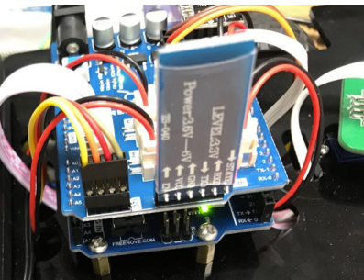
Pour changer le code, il faut débrancher le module Bluetooth.

Pour vous connecter au véhicule et envoyer des messages utiliser l’application Serial Bluetooth Monitor
Comment se comporte la LED du module bluetooth quand aucun appareil n’est connecté ?
Comment se comporte la LED du module bluetooth quand un appareil est connecté ?

Envoyer un message en utilisant l’application mobile. Qu’est ce qu’il se passe sur le téléphone ?

Quel est l’apport du module bluettoth dans la chaine fonctionnelle ?

Bluetooth connexion LED control
Écrire le code qui correspond au digramme d’activité suivant :
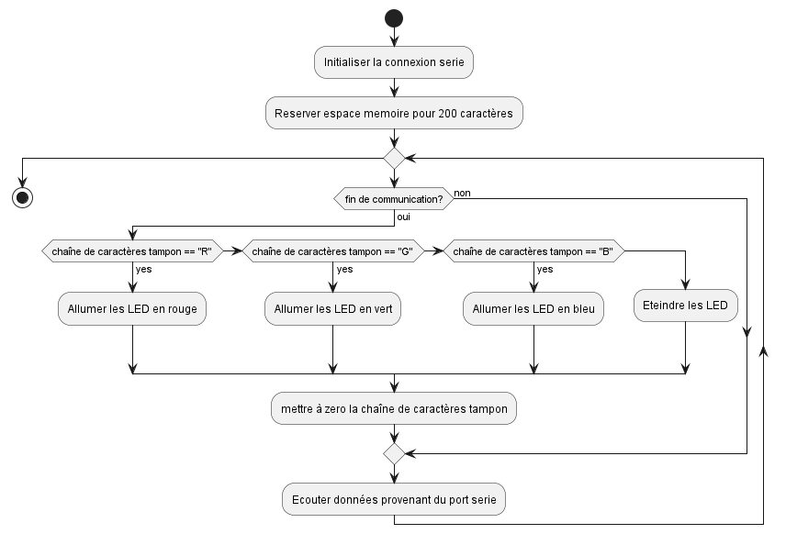

Obstacle Avoidance Bluetooth
Réaliser le diagramme d’activité du programme qui envoie des messages concernant l’état du véhicule.
Écrire le programme et le tester.

